ОТМЕНА МЕСТНИЧЕСТВА[1]

***Прочитай текст и выполни задания 1—9***

Иной раз авторы исторических романов и пьес изображают боярские споры о местах, как нечто забавное и донельзя глупое. Исследователи порой видели в местничестве старую привилегию независимых от центральной власти аристократов. Чем знатнее, тем выше положение! Это и так, и не так.

Позорным считалось не занять место повыше, но не позорным было быть публично выпоротым за упрямство. Проигрыш местнического дела был трагедией. Михайло Андреевич Безнин (из Нащокиных), в прошлом опричник, проиграв тяжбу о местах, «*от той обвинки боярской хотел в монастырь по-стритца»*. Другой крупный воевода, Пётр Фёдорович Басманов (из бояр Плещеевых), *«патчи на стол, плакал с час горько».*

Почему же служилые люди так цепко держались за своё местническое положение? Дело в том, что местнический счёт был основан на прецедентах, или, как говорили тогда, на *«случаях».* Если когда-то служили вместе два дворянина и один из них был первым воеводой, а другой — вторым, то через 50 лет их внуки за пиршественным столом государя должны сохранять это же соотношение: внук первого воеводы — выше, внук второго — ниже. Поэтому, приняв *«невместное»* назначение, служилый человек наносил урон своим потомкам и другим родичам: их много десятков лет будут *«утягивать»* этим *«случаем»,* ссылаться на него в ущерб роду.

Почему же государи терпели местничество? Дело том, что, поскольку всё местничество основано на прецедентах, выше оказывались не столь самые знатные, сколь те, чьи предки раньше начали служить московским великим князьям.

Местничество выдвигало роды давних вассалов московских великих князей, традиционно поддерживавшие власть потомков Ивана Калиты. Поэтому местничество даже поощряли.

Но приходилось терпеть и неудобства. Перед каждым походом составляли «разряд» — список всех воевод, а иногда и голов — начальников «сотен» — по полкам. И сразу начинался поток местнических челобитных. А ведь военная обстановка не терпит промедления.

Крайне запутанная и сложная система неизбежно приводила к частым спорам, которые были вынуждены разбирать царь и Боярская дума. Местничество делало бояр неспособными к общему делу, к дружной деятельности в каком-либо направлении. Неслучайно во время Смутного времени московская боярская верхушка фактически предала Россию, и спасение пришло из Нижнего Новгорода.

Можно представить себе, как много было таких местнических споров! Для разбора местнических споров учреждено было особенное присутственное место, которое называлось Разрядным приказом[2]. Несчастные чиновники, служившие там, или, как тогда их называли, приказные люди, не имели ни одного дня отдыха, беспрестанно надобно было разбирать какую-нибудь ссору о сущем вздоре.

От таких безрассудных споров часто в военное время проигрывали сражения, а иногда и теряли выгоды целой войны! Цари Михаил Феодорович и Алексей Михайлович очень старались уничтожать понемногу этот вредный предрассудок, но честь совершенного уничтожения его принадлежит Феодору Алексеевичу (1676-1682).

В 1681 году он созвал к себе на совет патриарха и всех знатнейших бояр и сановников и предложил им подумать о том вреде, какой причиняет в России местничество. Им не нужно было долго думать: беспрестанные примеры доказывали этот вред.

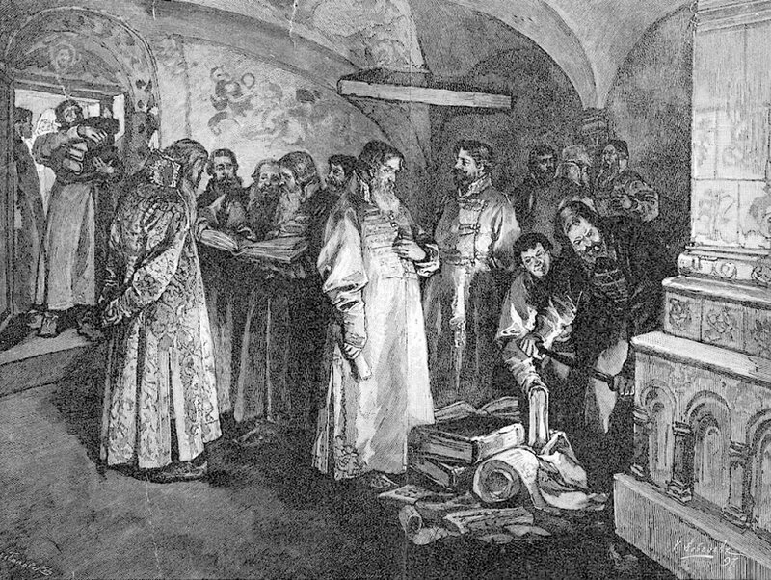

*Сожжение местнических книг 12 января 1682 года. Гравюра XIX века*

Итак, в совете государя положено было уничтожить это зло. Для того надобно было истребить все разрядные книги[3] дворян, тогда исчезли бы доказательства знаменитости, а вместе с ними и все споры о ней. Вот Феодор Алексеевич и приказал принести все эти книги в сени дворца своего и тут же сжечь.

Когда всё это было исполнено при боярине Долгорукове, которому государь поручил это дело, и при всех бывших тут митрополитах и архиепископах, Феодор объявил, чтобы с этого времени никому ни с кем никакими преимуществами — ни родом, ни службою — не считаться и никого малыми чинами и бедностью не упрекать.

Однако и после отмены местничества время от времени вспыхивали споры при назначении на должности. Окончательно порядок прохождения службы был установлен в 1722 году Петром I, принявшем «Табель о рангах».

*(По текстам А. О. Ишимовой «История России в рассказах для детей»и книге В. Б. Кобрина «Иван Грозный»)*

**1. Что такое местничество? Ответ обведи в тексте.**

**2. Приведи пример из текста, который подтверждает, что проигрыш местнического дела был трагедией для его участников.**

Ответ: ________________________________________________________________________________________________________________________________________________________________________________________________________________________________________________________________________________________________________

**3. Известны попытки отмены местничества в более ранние времена. Так, Иван** Грозный осознал эту опасность и в 1549 году, при наступлении на Казань, запретил местнические тяжбы во время похода: Кто из перечисленных в тексте государей также пытался ограничить или отменить местничество? Обведи номера выбранных ответов.

1) Михаил Феодорович

2) Алексей Михайлович

3) Феодор Алексеевич

4) Пётр Алексеевич

**4. Что содержалось в разрядных книгах? Обведи номера выбранных ответов.**

1) В них содержались записи о назначениях на государственные должности.

2) В них содержалось описание государственных наград за военные заслуги.

3) В них содержался перечень всех разрядов должностных лиц государства.

4) В них содержались записи о пожалованных за службу землях.

**5. Известно, что среди приближённых Петра I было немало людей неродовитых,** получивших свои чины и звания исключительно благодаря личным заслугам и деловым качествам. Связано ли такое положение с отменой местничества? Отметь свой ответ и обоснуй его.

1. Да
2. Нет

Обоснование: ______________________________________________________________________________________________________________________________________________________________________________________________________________________________________________________________________________________________________________________________________________________________________________________________________________________________________________________________________________________________________________________________________________________________________________________________________________

**6. Когда произошла отмена местничества? Обведи номер выбранного ответа.**

1) в начале XVI века

2) в последней четверти XVI века

3) в начале XVII века

4) в последней четверти XVII века

**7. Прочитай абзац, начинающийся словами «Итак, в совете государя....», и сформулируй к нему вопрос, начинающийся со слова почему.**

_____________________________________________________________________________________________________________________________________________________________________________________________________________________________________________________________________________________________________________________________________________________________________________

**8. Обведи в таблице «Верно» или «Неверно» для каждого утверждения о местничестве в XVII веке.**

|  |  |  |
| --- | --- | --- |
| Местничество в XVII веке | Верно или неверно? | |
| 1. Мешало дальнейшему развитию государственного аппарата. | Верно | Неверно |
| 2. Способствовало сохранению господства родовой знати среди служащих государя | Верно | Неверно |
| 3. Ограничивало доступ к службе достойных людей из разных сословий. | Верно | Неверно |
| 4. Поддерживалось государем, так как давало ему возможность назначать на должности достойных людей. | Верно | Неверно |

9. Ученик 7-го класса Тимофей утверждал, что местничество существовало в России вплоть до 80-х годов XVII века, а после его отмены местнические споры потеряли смысл.

Ученица того же класса Анна не согласилась и сказала, что пережитки местничества сохранялись и после его отмены.

С кем из ребят ты согласишься? Отметь свой ответ и обоснуй его, используя информацию из текста.

1. Соглашусь с Тимофеем
2. Соглашусь с Анной

Обоснование:

_______________________________________________________________________________________________________________________________________________________________________________________________________________________________________________________________________________________________________________________________________________________________________________________________________________________________________________________

1. Местничество – система распределения служебных мест в Русском государстве XV-XVII вв., при которой назначение на военную, административную и придворную службу осуществлялось с учетом происхождения человека и служебного положения его предков
2. Разрядный приказ — в XVI—XVIII вв. центральное государственное учреждение в России, ведал служилыми людьми и их службой, назначал воинских начальников; вёл разрядные книги о ежегодных назначениях на «государеву службу».
3. Разрядные книги, также известные как разряды — книги записи официальных распоряжений в Русском государстве. В них записывались извлечения из официальных документов, отмечались повод и порядок употребления служилых военных сил государства, ежегодные назначения служилых людей на военную, гражданскую и придворную службу.